Jueves
23
de junio

1° Secundaria
Lengua Materna

¡Escribamos una carta!

Aprendizaje Esperado: escribe cartas formales.

Énfasis: conformar cartas formales.

¿Qué vamos a aprender?

En esta sesión conformarás cartas formales, es decir como puedes escribir una carta formal y que decisiones tomar para que sea adecuada dependiendo del fin con el fin con la que la escribes. Aprenderás como conformar de la mejor manera una carta de este tipo.

Las cartas tienen un fin mayormente comunicativo e implican cuando menos a dos personas: una, que es quien la escribe (el remitente) y otra, quien la recibe (el destinatario).

Ten a la mano tu cuaderno y lápiz o bolígrafo para que puedas tomar notas. Así como tu libro de texto.

¿Qué vamos a hacer?

Para iniciar, se te invita a reflexionar sobre las siguientes preguntas.

- ¿Alguna vez tu o alguien de tu familia ha tenido que redactar una carta para solicitar un trámite, hacer una petición o una aclaración?
- ¿Qué pasos seguiste o siguieron para escribirla?
- ¿Qué fue lo que se les complicó?

Por ejemplo, Norma una de tus compañeras, dice que recuerda que la primera vez que tuvo que redactar una carta formal fue para solicitar permiso a la directora de su entonces escuela para hacer una feria de ciencias. Dice que fue muy complicado, se puso a buscar ejemplos de cartas para guiarse, pero aun así tuvo dudas. Ella pregunta, si ¿será que sólo le pasa a ella?

La respuesta es que no, les pasa a muchas personas.

Imagina que necesitas un permiso escolar, pues debes acudir a una competencia deportiva.

O quieres solicitar autorización para llevar a cabo un evento escolar o bien, quieres pedir algún tipo de ayuda para la mejora de tu escuela, colonia, alcaldía o municipio.

Esto es un reto que seguramente te ayudará a expresarte mucho mejor de manera escrita y convertirte en un mejor estudiante y/o ciudadano.

Todas las personas deben aspirar a ser mejores en todos los sentidos y, en este caso, la escritura es una de tus cartas de presentación ante el mundo escolar, social y el profesional.

Parafraseando el refrán: “Dime cómo escribes y te diré quién eres”

Ahora se realizará una actividad. Se te presentarán dos cartas y tu reconocerás cuál tiene mayor grado de formalidad y cuál menos.

Se te brindarán una serie de características y tu elegirás cuál de las dos cartas posee dichas características. Revisa las cartas.

Carta 1.

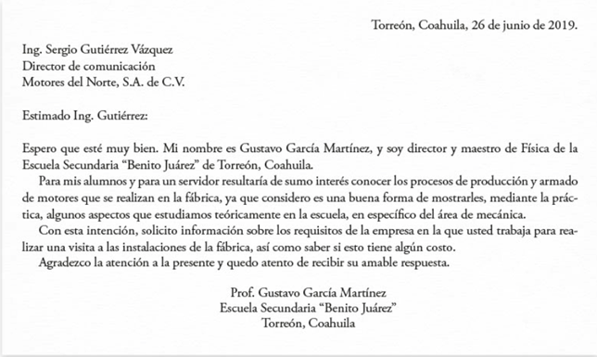

Carta 2.

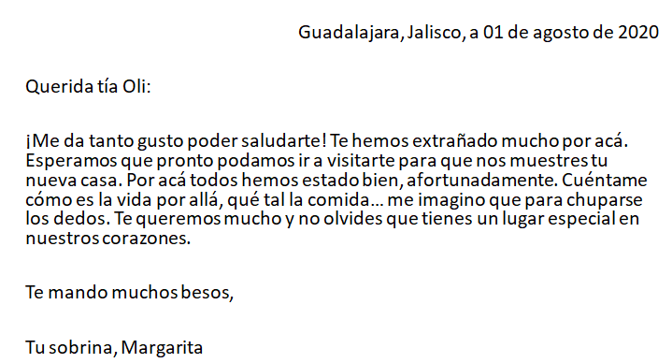

Ahora que has leído las cartas, revisa de las siguientes características a que carta corresponderían a la 1 o a la 2.

- Es aquella que se envía a alguien cercano como un familiar o amigo y sirve para saludarle, contarle cosas que te han pasado o preguntarle cómo le va a ella o él. ( )

- Te puede ser muy útil para hacer una solicitud, petición o, incluso, un reclamo, pues se trata de un texto de uso práctico. ( )

- Al escribirla, usas un lenguaje más relajado y por el tipo de destinatario y contexto, permite expresiones cariñosas. ( )

- Por el tipo de destinatario y contexto, se usan expresiones con mayor grado de formalidad y cortesía. ( )

Ahora coteja tus respuestas.

- 2
- 1
- 2
- 1

¿Cómo te fue?

Tuviste coincidencias en las respuestas. Seguramente que sí.

La carta formal a diferencia de la informal emplea un lenguaje distinto y sirve para asuntos de carácter un poco más técnico.

Ahora revisarás algunas puntualizaciones de los elementos que lleva y los tipos de cartas formales. Revisa el siguiente video.

- C19 V 1 ESP ESCRIBO UNA PETICION FORMAL.
https://www.youtube.com/watch?v=yCGlmCrTh0M
Revisa del tiempo 04:41 al 07:35.

Ya que recordaste algunos de los elementos y características de la carta formal, qué te parece que se revisen como se escriben algunas.

Seguramente muchos de las y los estudiantes, en algún momento de sus vidas se verán en la necesidad de solicitar una beca. ¿Qué tal que se inicie con eso, una carta para solicitar una beca?

¿Recuerdas cómo debes empezar y cuáles son los primeros elementos que debe contener la carta formal?

Se inicia con el lugar donde se escribe la carta, la fecha en que se redacta y el destinatario a quien se dirige; en este caso, esta carta podría iniciar de la siguiente manera.

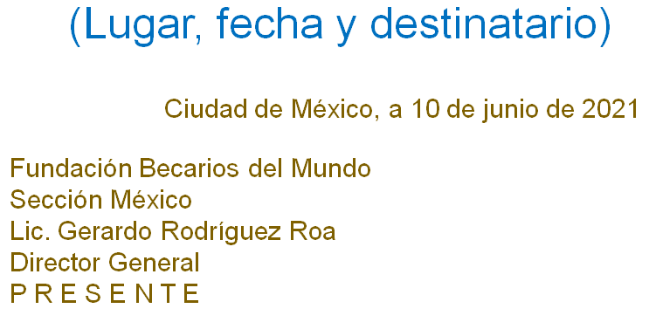

Es importante mencionar que, regularmente la fecha y el lugar irán insertados en la esquina superior derecha de tu hoja. También recuerda que es importante cuidar el uso de mayúsculas al escribir el nombre de tu localidad y que el nombre del mes se escribe en minúsculas.

Además, se te recomienda incluir el cargo y grado académico de la persona a la que dirigirás la carta; esto le da mayor seriedad, es una forma de cortesía y permite que la carta llegue fácilmente al destinatario. No debes olvidar incluir el nombre de la empresa y el departamento al que irá. Si no sabes estos datos, es importante que lo investigues antes de escribir tu carta.

Es muy probable que ya sepas qué es lo que sigue en tu carta.

Lo siguiente es un párrafo en el que, además del saludo, se plantea el asunto u objetivo del escrito. Observa cómo sería:

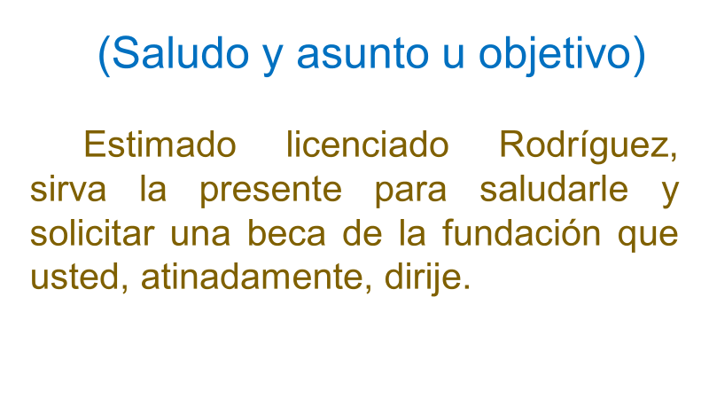

Si te das cuenta, se usa la forma de “usted” para dirigirte a tu destinatario; además, se usan expresiones con mayor grado de formalidad como “sirva la presente” o “que usted atinadamente dirige”.

Pero, en este caso, ¿no fue muy pronto para pedir la beca?

Esta es una buena observación. ¿Recuerdas cómo debe ser el lenguaje que se emplea para escribir una carta de este tipo?

El lenguaje debe ser, además de formal claro y directo.

Así es. El lenguaje que se está empleando es formal, claro y directo, asimismo, la carta está siendo cordial y bien direccionada. Además, recuerda que, en las siguientes líneas, se aclara y refuerza la petición. Ahora, lo siguiente es dar los argumentos y las pruebas que apoyan la redacción.

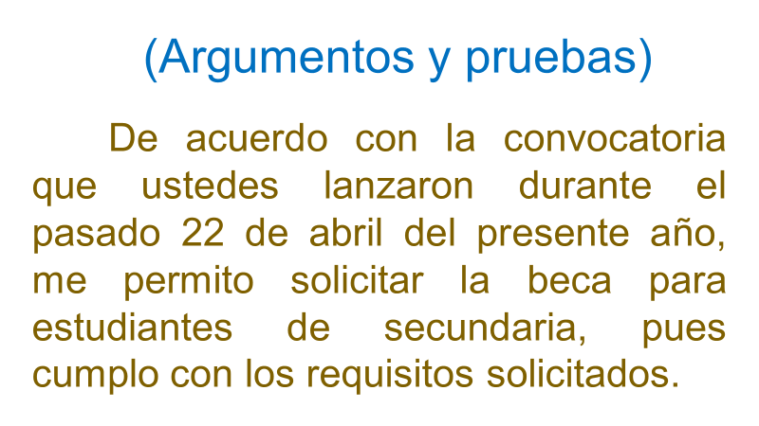
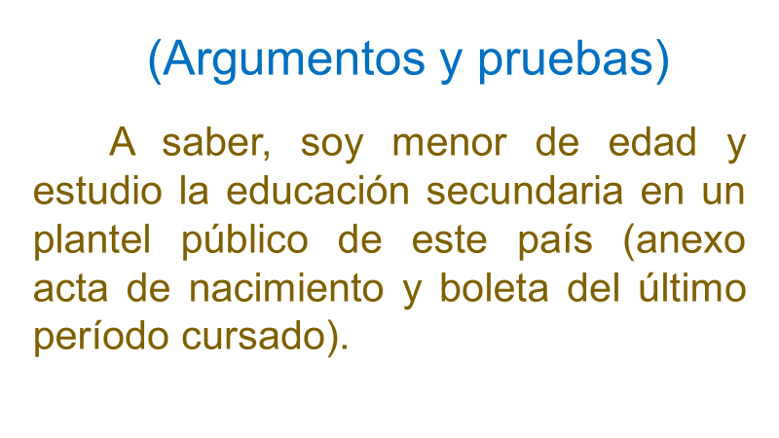

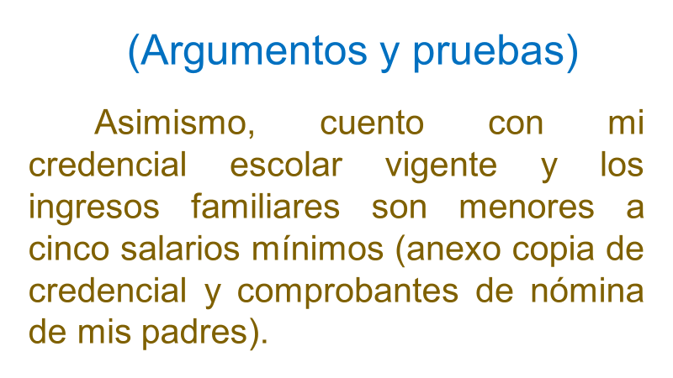

Como te habrás dado cuenta, en estas líneas se expresan los argumentos, es decir, los porqués o las razones que fundamentan la petición. De igual manera, se mencionan los datos o pruebas que refuerzan dichos argumentos.

Ya sólo faltarían un par de elementos, que son: la despedida y la firma. Revisa la parte final de esta carta.

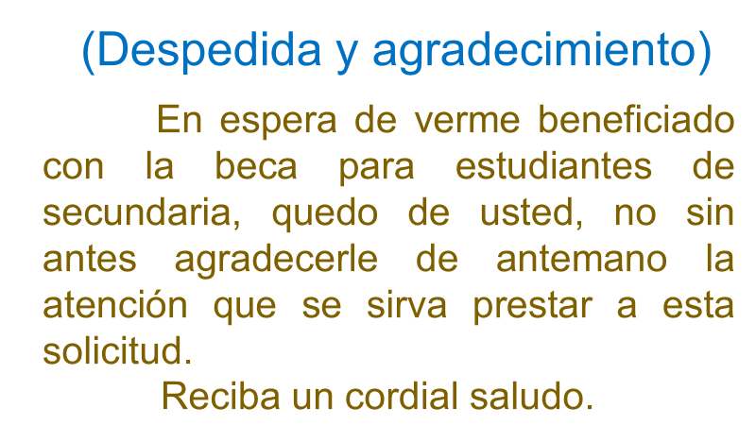
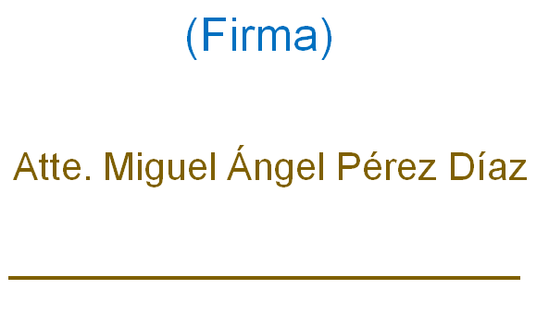

En estos casos, ¿se debe firmar, “de puño y letra”, tu carta? ¿O bastará con poner tu nombre?

Ese detalle, o sea, el de la firma a mano, dependerá de lo que te soliciten, en este caso, debería estar señalado en la convocatoria realizada para la solicitud de becas.

En algunos casos, se te pedirá que la entregues en papel; es ahí cuando se entrega firmada.

Sin embargo, hay ocasiones sobre todo cuando se hace de manera electrónica, que bastará con que al final coloques tu nombre completo.

Hablando de cosas electrónicas y aprovechando la sesión, durante estos últimos meses, el comercio por internet se ha incrementado y, en general, todo sale bien, pero qué sucede cuando el producto no llega, sale defectuoso o no es el mismo que te ofrecieron. ¿Crees que podrías reclamar o hacer una aclaración por escrito, empleando uno de estos textos?

La respuesta es que sí. Así que ahora se redactará una carta para hacer una reclamación acerca de un producto.

Pero, ¿se empieza igual que en la carta anterior?

Así es. Recuerda que los elementos y la estructura, en general, de las cartas formales es, en esencia, la misma; se empieza con el lugar y la fecha en tu margen superior derecho y luego el destinatario.

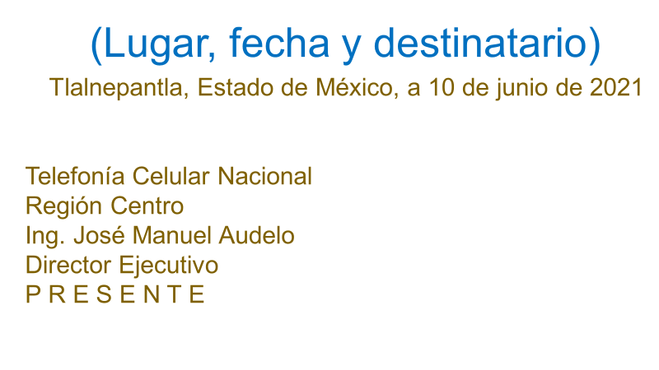

En este caso, se escribe primero el municipio seguido del nombre del estado, todo separado por comas.

Después, se continua con el saludo y el asunto u objetivo.

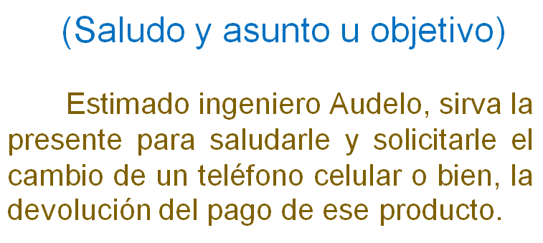

A continuación, se anotan los argumentos y las pruebas.

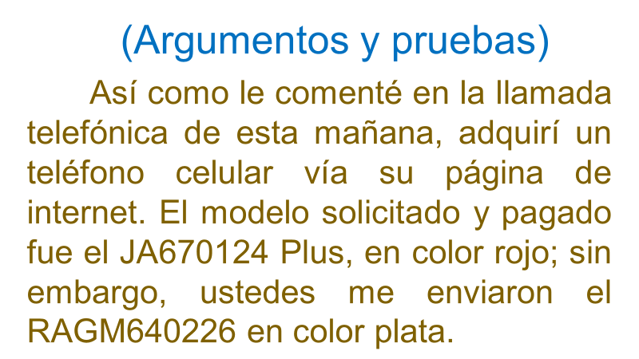
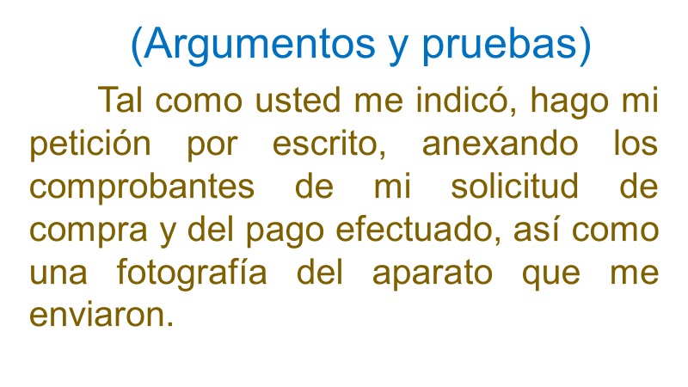

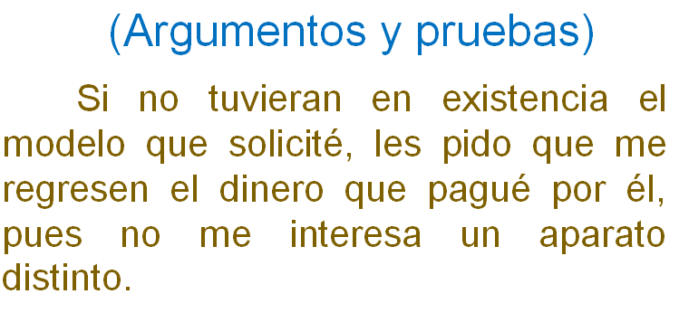

Solo faltarían la despedida, el agradecimiento y la firma. Observa cómo queda:

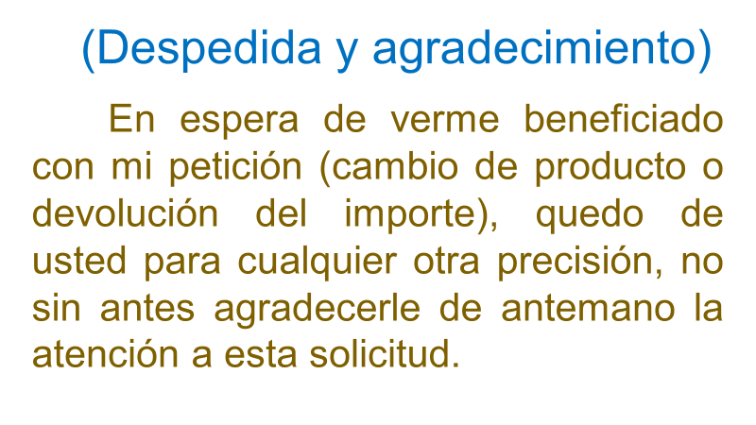

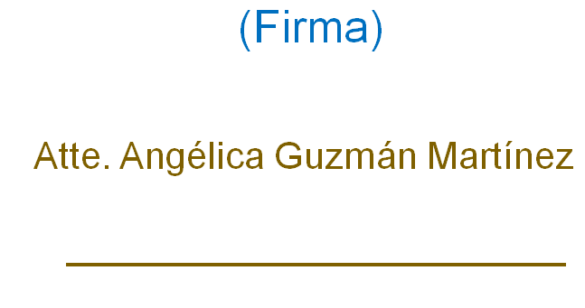

Ya se revisó como se escribe una carta para solicitar una beca y otra para solicitar un cambio o devolución. ¿Qué otra se podría redactar?

¿Recuerdas en qué otras situaciones puedes usar las cartas formales?

Se ha mencionado, entre muchas cosas, que sirven para reclamar, recomendar y para pedir un permiso.

Exactamente. Por ejemplo, la maestra Ana comenta, que hace poco, unos alumnos de primer grado montaron una obra de teatro y querían presentarla al resto de sus compañeros, así que enviaron una carta al director pidiendo que les facilitaran un espacio, ya sea de manera virtual o presencial para presentarla.

Ahora, se revisará la carta que escribieron los alumnos en aquella ocasión para determinar qué podrían mejorar, para la siguiente vez que escriban una.

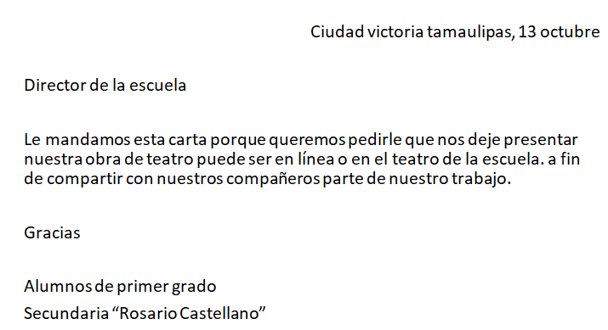

Como puedes observar, hay varios inconvenientes en esta carta. Para empezar, faltan mayúsculas iniciales al indicar el lugar desde donde se escribe la carta; también faltan las comas.

¿Qué se puede decir de la manera como se menciona al destinatario?

Como ves, no es la mejor manera de hacerlo. Es vago escribir “director de la escuela, no se menciona el nombre de la escuela.

¿Y qué pasa con el cuerpo de la carta?

Si te fijas, no tiene un saludo, le falta un punto y coma, y la despedida es algo informal.

Así es. Recuerda que, al ser una carta formal, es importante cuidar la manera cómo te diriges al destinatario. Tú, ¿cómo corregirías esta carta?

Antonio un compañero tuyo, comparte su propuesta, de cambios a esta carta. Revisa como quedó.

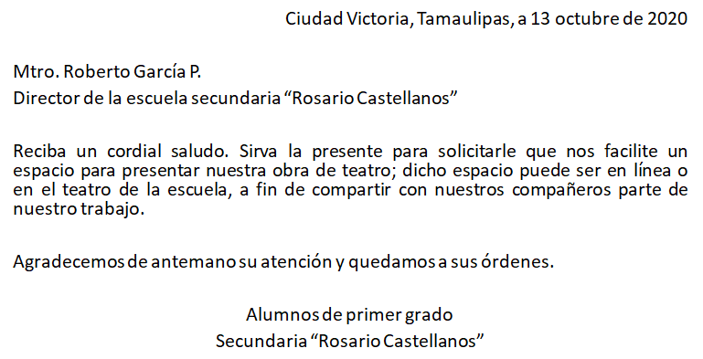

Parece que esta propuesta es muy atinada y se logró articular todos los elementos que se han revisado en esta sesión.
Después de haber revisado esta carta. Ahora, se realizará una recapitulación de lo que has visto en el tema de esta sesión.

Se retomaron varios puntos, pues se mencionó que la carta formal te puede ser muy útil para hacer una solicitud, petición o incluso, un reclamo, pues se trata de un texto de uso práctico.

Después, se fue describiendo y escribiendo los elementos de la estructura de tres cartas formales.

Se señaló que una carta formal siempre debe contener el lugar y la fecha del remitente y se sugirió insertarla en el margen superior derecho de tu hoja.

También se habló del lenguaje que se debe emplear en la redacción, el cual debe ser un lenguaje cortés, sencillo y claro.

A partir de todo ello, se revisó la redacción de dos cartas formales, una para solicitar una beca, otra para pedir el cambio de un producto o la devolución de lo pagado por él y se revisó la corrección de una carta más, para solicitar un espacio para presentar una obra de teatro.

Además, como pudiste darte cuenta, se logró mostrar que escribir cartas formales no es “una cosa de otro mundo”, pues sólo hace falta poner empeño y atención en lo que vas a decir y en cómo es que debes hacerlo.

Después de todo lo que has visto, se puede decir que las cartas formales son muy útiles para la vida de cualquier persona, ¿verdad?, no sólo para los adultos.

Son textos, que pueden salvarte de un problema, ayudarte a conseguir algo o agradecer por algún apoyo a alguna institución o superior.

Además, las cartas formales pueden convertirse en pruebas para hacer algún tipo de aclaración y evitarte pasar un mal rato, una discusión o un problema más grande.

Si quieres seguir leyendo, conociendo y aprendiendo acerca de las cartas formales. Se te recomienda que busques en la red ejemplos de cartas para distintos usos.

El reto de hoy:

Se te invita a practiques lo aprendido y escribas una carta a tu profesora o profesor de tu escuela o al director.

También puedes escribir una carta a quienes realizan las sesiones de “Aprende en Casa III”.

Pero, ¿cuál sería el propósito de dichas cartas?

Pueden ser varios, una carta de agradecimiento a tus profesores; una de aliento a los directivos escolares o una en la que cuentes qué te parecen las sesiones de Aprende en Casa III. o que plantees tus dudas.

¡Buen trabajo!

Gracias por tu esfuerzo.

Para saber más:
Lecturas
https://libros.conaliteg.gob.mx/secundaria.html

